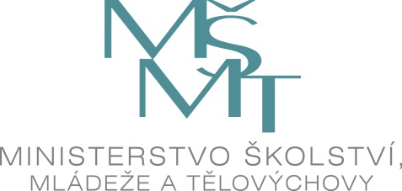

**Instrukce k zaslání průběžné zprávy o plnění projektu –**

**Výzva**

**PRÁCE S DĚTMI A MLÁDEŽÍ 2025 - 2027**

**pro střešní organizace**

**NÁLEŽITOSTI PRŮBĚŽNÉ ZPRÁVY**

Průběžná zpráva musí obsahovat všechny **povinné** dokumenty:

1. Finanční vypořádání dotace se státním rozpočtem za daný rok (formulář ve formátu XLS)
2. Průběžná zpráva o projektu za daný rok (formulář ve formátu DOC)
3. Účetní sestava jednotlivých dokladů hrazených **z dotace za daný rok** (ze sestavy musí být zřejmá výše jednotlivých druhů nákladů, na jejichž úhradu byla dotace čerpána)
4. Avízo o vratce (v případě vrácení dotace/části dotace na účet MŠMT)

Všechny povinné dokumenty musí příjemce nejpozději do 15. února roku následujícího po roce, na který byla dotace poskytnuta, podat jedním z následujících způsobů:

## v listinné podobě osobně v úředních hodinách na podatelnu ministerstva na adrese Ministerstvo školství, mládeže a tělovýchovy, Karmelitská 529/5, 118 12 Praha 1, nebo

## v listinné podobě poštou na adresu Ministerstvo školství, mládeže a tělovýchovy, odbor pro mládež, Karmelitská 529/5, 118 12 Praha 1, nebo

## v elektronické podobě prostřednictvím elektronické adresy podatelny s uznávaným elektronickým podpisem (posta@msmt.cz), nebo

## v elektronické podobě do datové schránky ministerstva (ID: vidaawt) – preferovaný způsob podání.

**Do systému ISPROM se žádné soubory vztahující se k průběžné zprávě nenahrávají. Tam se nahrají až formuláře závěrečného vyúčtování projektu, a to po skončení celého projektu.**

Obálka nebo zpráva musí být označena slovy „Průběžná zpráva za rok XXXX - Výzva PRÁCE S DĚTMI A MLÁDEŽÍ pro střešní organizace – číslo rozhodnutí“.

Jedná-li se o zaslání z datové schránky **organizace** není podpis statutárního zástupce na dokumentech vyžadován, ve všech ostatních případech je podpis vyžadován.

**Ostatní informace:**

Příjemce dotace v průběhu projektu **nepředkládá** povinné evidence týkající se účastníků a indikátorů, případně dobrovolníků anitzv. prvotní účetní doklady, jako například doklady o provedení úhrad jednotlivých nákladů – výpisy z účtu/výdajové pokladní doklady, dále dohody o provedení práce, faktury apod. **Tyto doklady je povinen u sebe uložit a předložit na vyžádání MŠMT či kontrolního orgánu.**

Pokud MŠMT zjistí, že jsou v předložené průběžné zprávě nedostatky, komunikuje se žadateli prostřednictvím kontaktu uvedeného na formuláři „Průběžná zpráva o plnění projektu“, příp. prostřednictvím DS.

**Návod na vyplnění finančního vypořádání**

Při vyplňování tohoto formuláře organizace doplní jak samotnou tabulku (viz vzor), tak údaje nad tabulkou (název příjemce) a pod tabulkou (tj. kdo sestavil, kdy apod.). V tabulce je pak nutné rozlišit, kdy byla zaslána případná vratka nevyužitých finančních prostředků MŠMT.

**ÚčETNÍ SESTAVA**

Jedná se pouze o **příklad**; konkrétní formát dokumentu bude záviset na užívaném účetním systému.

